ИЗВЕЩЕНИЕ  о приеме предложений для формирования перечня общественных территорий, подлежащих благоустройству в первоочередном порядке в рамках реализации муниципальной программы «Формирование современной городской среды на 2018 -2024 годы» на территории Корфовского городского поселения Хабаровского муниципального района Хабаровского края, утвержденной постановлением администрации Корфовского городского поселения Хабаровского муниципального района Хабаровского края от 20.12.2017 № 565 | 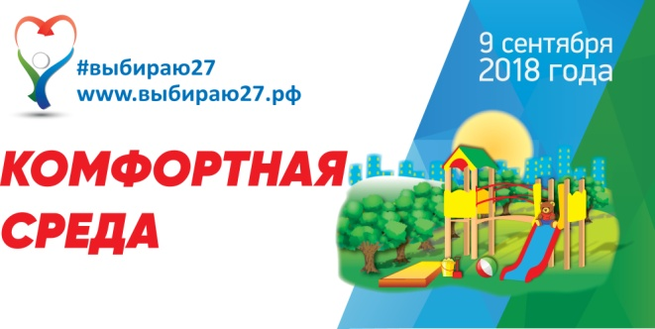

Администрация Корфовского городского поселения Хабаровского муниципального района Хабаровского края сообщает о приеме предложений для формирования перечня общественных территорий, подлежащих благоустройству в первоочередном порядке в рамках реализации муниципальной программы «Формирование современной городской среды на 2018 - 2024 годы» на территории Корфовского городского поселения Хабаровского муниципального района Хабаровского края, утвержденной постановлением администрации Корфовского городского поселения Хабаровского муниципального района Хабаровского края от 20.12.2017 № 565
.
В отборе общественных территорий учувствуют территории, которые включены в муниципальную программу Формирование современной городской среды на 2018 - 2024 годы» на территории Корфовского городского поселения Хабаровского муниципального района Хабаровского края.

ПЕРЕЧЕНЬ ТЕРРИТОРИЙ,
включенных в муниципальную программу Формирование современной городской
среды на 2018 - 2024 годы» на территории Корфовского городского поселения
Хабаровского муниципального района Хабаровского края

№ п/п | Наименование  общественной территории | Адрес территории
р.п. Корфовский
1 | Сквер «50-летия победы в Великой отечественной войне» | р.п. Корфовский, в районе ул. Владивостокская, 19в
2 | Аллея «70-лет победы» | р.п. Корфовский, в районе ул. Геологов,13а
3 | Сквер «Ветеранов» | р.п. Корфовский, в районе ул. Таежная, 2а
4 | Сквер «Гранит» | р.п. Корфовский, в районе ул. Геологов, 1
5 | Площадь «Дерсу Узала» | р.п. Корфовский, по ул. Владивостокская, 19а
с. Сосновка
1 | Сквер «Сосновый бор» | с. Сосновка, в районе ул. Геологов, 10
2 | Детская игровая площадка | с. Сосновка, в районе ул. Заречная, 34
3 | Сквер «Гвардеец» | с. Сосновка, в районе ул. Шоссейная, 6, 7

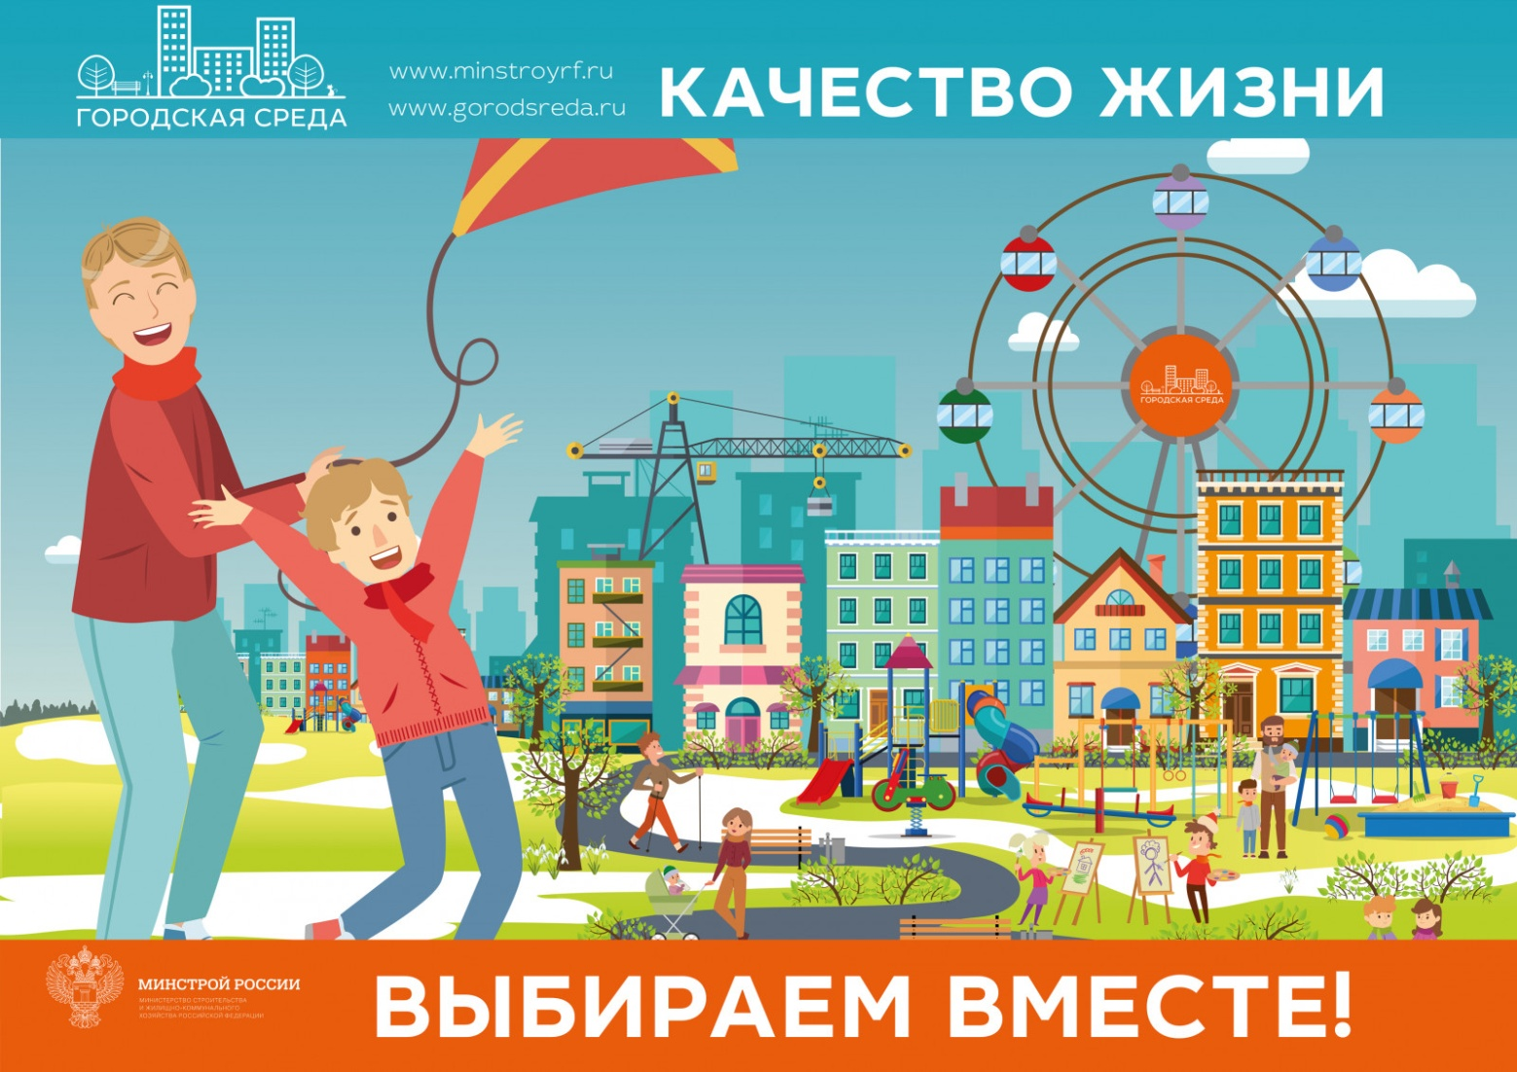 | Дата начала приема предложений  02 августа 2019 года  Дата окончания приема предложений  02 сентября 2019 года

Адреса пунктов приема предложений
(установлены ящик для анкет и анкеты)

Для жителей р.п. Корфовский:
1) р.п. Корфовский, ул. Таежная, д. 19: администрация Корфовского городского поселения Хабаровского муниципального района Хабаровского края, в рабочие дни с понедельника по пятницу с 08 часов 00 минут до 17 часов 00 минут, перерыв на обед с 12 часов 00 минут до 13 часов 00 минут.
По электронной почте: korfadm@list.ru

2) р.п. Корфовский, ул. Таежная, д. 2А: муниципальное казенное учреждение культуры «Культурно-досуговый центр администрации Корфовского городского поселения» (Дом культуры р.п. Корфовский), в рабочие дни с понедельника по пятницу с 08 часов 00 минут до 16 часов 00 минут, перерыв на обед с 12 часов 00 минут до 13 часов 00 минут;

3) р.п. Корфовский, ул. Арсеньева, д. 10, муниципальное казенное общеобразовательное учреждение «Средняя общеобразовательная школа р.п. Корфовский», в рабочие дни с 09 часов 00 минут до 15 часов 00 минут;

4) р.п. Корфовский, ул. Таежная, 8 муниципальное казенное дошкольное образовательное учреждение «Детский сад р.п. Корфовский», с 09 часов 00 минут до 17 часов 00 минут

Для жителей с. Сосновка:
5) с. Сосновка, ул. Площадь Мира, д. 4, помещение муниципального унитарного предприятия «Сосновка», в рабочие дни с 09 часов 00 минут до 17 часов 00 минут.

6) с. Сосновка, ул. Набережная, д. 1А, муниципальное казенное дошкольное образовательное учреждение «Детский сад с. Сосновка», в рабочие дни с 09 часов 00 минут до 17 часов 00 минут.

Ответственное лицо за прием предложений: Кириллов Леонид Вадимович, заместитель главы администрации Корфовского городского поселения Хабаровского муниципального района Хабаровского края

Администрация Корфовского городского поселения Хабаровского муниципального района Хабаровского края по адресу: Хабаровской район, Хабаровский край, р.п. Корфовский, ул. Таежная, д. 19, кабинет 5. Телефон для справок 8(4212) 49-22-98, 8 (4212) 96-95-74, адрес электронной почты: korfadm@list.ru

